
ΜΑΗΣ 2023
ΕΚΤΑΚΤΗ ΕΚΔΟΣΗ ΕΠ΄ ΕΥΚΑΙΡΙΑ ΤΗΣ ΕΚΔΗΛΟΣΗΣ ΤΟΥ ΠΠΟΧ ΓΙΑ ΤΟΥΣ ΨΑΡΑΔΕΣ ΤΗΣ ΧΛΩΡΑΚΑΣ
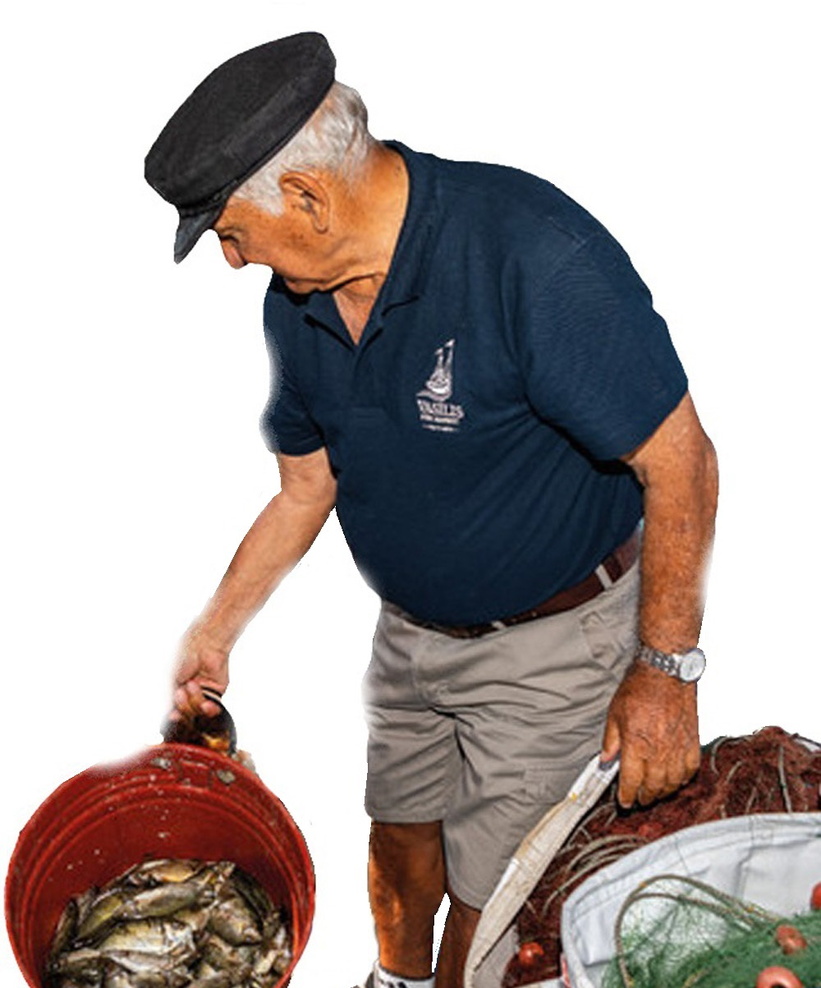

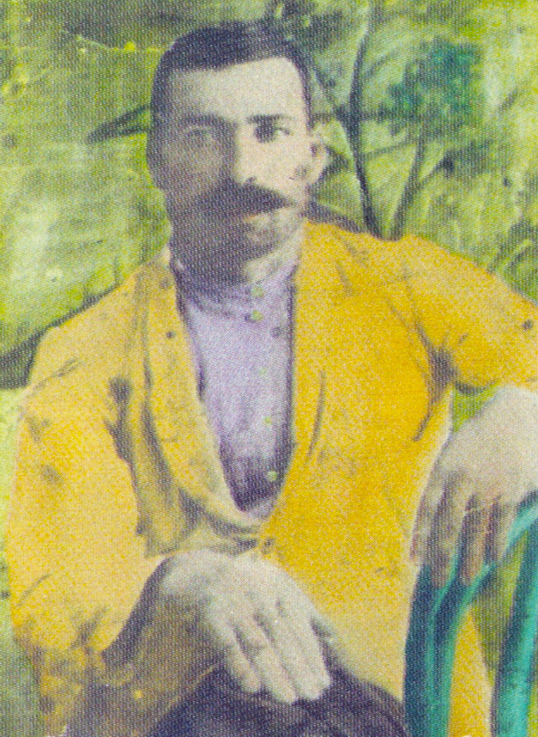
ΟΙ ΨΑΡΑΔΕΣ
Το θαλασσινό ψάρεμα από καταβολής κόσμου είναι το αρχαιότερο επάγγελμα. Η Χλώρακα ως παράλιο χωριό ήταν φυσικό να έχει πολλούς που ψάρευαν για την τροφή τους, είχε όμως και επαγγελματίες που είχαν το ψάρεμα ως βιοποριστική επαγγελματική εργασία.
Καθώς η ιστορία της κοινότητας δεν είναι πουθενά καταγεγραμμένη σε βάθος χρόνου, οι πληροφορίες για ξακουστούς ψαράδες μας παραπέμπουν στα τέλη του 1800.
Εκείνες τις εποχές περίπου της ίδιας γενιάς, καλοί επαγγελματίες ψαράδες με βάρκα και δίχτυα ήταν οι Πιστέντης Χατζιηχαραλάμπους, Αχιλλέας Βλόκκος, και αργότερα ο Βασίλης με τον υιόν του Ανδρέα ο οποίος συνέχισε το επάγγελμα μέχρι σήμερα. Επίσης καλοί υστερινοί ψαράδες λογαριάζονταν ο Κώστας Λεωνίδα με τη σύζυγο του Κούλλα Πενταρά, και ο Λεωνίδας Λουρικός.
Άλλοι ξακουστοί ψαράδες αλλά παράνομοι καθώς ψάρευαν με δυναμίτη, μετά τον αγώνα της ΕΟΚΑ αναδείχθηκαν οι Αντωνούιν (Κολόϊδον), ο Χαμπής Μαύρος και ο Κυριάκος Μαυρονικόλας.
Οι ακτές της Χλώρακας είναι άγριες και απότομες και είναι τόπος που συνήθως επικρατεί θαλασσοταραχή καθώς είναι ανοιχτή στους δυτικούς ανέμους. Το μοναδικό μέρος όπου μπορούσαν οι ψαράδες να προφυλάσσουν τις βάρκες τους ήταν στο Δήμμα, έναν κολπίσκο στο νότια του χωριού όπου η θάλασσα εισχωρεί στη στεριά από ένα στενό άνοιγμα στα βράχια και σχηματίζει μια μικρή περίκλειστη λίμνη με τα νερά εντός να είναι σχεδόν ολοχρονίς ήρεμα και ησυχασμένα. Η ονομασία προήλθε εκ της λέξεως δένω, ακριβώς γιατί εκεί έδεναν τις βάρκες τους οι ψαράδες από παλαιόθεν μέχρι σήμερα.
Ο Πιστέντης Χ’Χαραλάμπους και ο Αχιλλέας Βλόκκος ήταν καρδιακοί φίλοι και κουμπάροι, και πάντα ψάρευαν παρέα με μια βάρκα συνεταιρική.
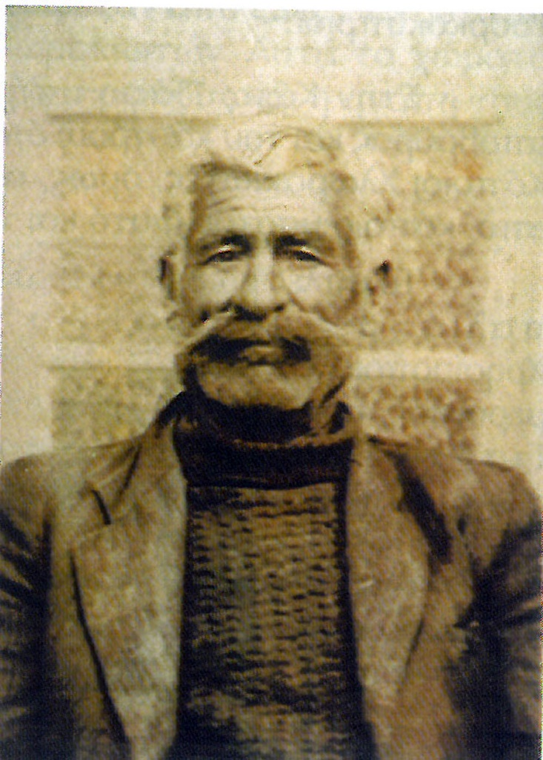
Ξανοίγονταν μέχρι τον Ακάμα και ψάρευαν. Το ταξίδι τους πολλές φορές κρατούσε μέρες, γι αυτό καθώς δεν μπορούσαν να διατηρήσουν τα ψάρια, τα περνούσαν σε κλωστές και στα χωριά της Λαόνας όπου κάποτε διανυκτέρευαν, πωλούσαν προς δυόμισι σελίνια την κάθε κλωστή στην οποία ήταν ρεγμένα δυο και τρεις οκάδες.
Εκείνους τους καιρούς ήταν ευκολότερο το ψάρεμα αφού η θάλασσα ήταν γεμάτη ψάρια, το δύσκολο ήταν να τα πουλήσουν, διότι ο κόσμος ήταν φτωχός και δεν περίσσευαν χρήματα για καλοφαγίες.
Οι περιοδείες τους κρατούσαν μέχρι και ένα μήνα όσο η θάλασσα ήταν ήσυχη, και όσο καιρό ήταν φουρτούνα, είχαν τη βάρκα δεμένη στο Δήμμα.
Οι δυο ήταν αχώριστοι. Μαζί στη δουλειά, στην αναδουλειά, στη φτώχεια και στο γλέντι. Η φιλία τους ήταν τόσο μεγάλη, που για χάρη της πάντρεψαν τα παιδιά τους και έγιναν συμπέθεροι.

Μια φορά, μια μέρα με καλοκαιρία, όταν ετοιμάστηκαν να κάνουν ένα πολυήμερο ταξίδι μέχρι τον Ακάμα να ψαρέψουν, αφού ετοιμάστηκαν έλυσαν τη βάρκα και έπιασαν τα κουπιά. Όμως η βάρκα δεν τάρασσε, έμοιαζε κολλημένη στο νερό. Λάμνε λάμνε τα κουπιά με περισσότερη δύναμη πάλι τίποτα, όπως ένα χέρι θεόρατο να την κρατούσε ακίνητη.
Γεμάτοι περιέργεια βούτηξαν το γυαλί στο νερό να δουν τί συμβαίνει.
Το γυαλί ήταν ένας στρογγυλός τενεκές με βγαλμένο τον πάτο και στη θέση του ένα τζάμι στεγανοποιημένο με στόκο, που βουτώντας το στη θάλασσα έβλεπαν πεντακάθαρα το βυθό.
Η έκπληξη τους ήταν πολύ μεγάλη καθώς αντίκρυσαν τεράστια πλοκάμια χταποδιού να είναι προσκολλημένα και να έχουν αγκαλιασμένη τη βάρκα τους.
Ήταν ένα θεόρατο χταπόδι όπως το θεριό που γεμάτοι δέος έβλεπαν χωρίς να έχουν ξαναδεί ή να έχουν ακούσει, που κρατούσε ακινητοποιημένη τη βάρκα.
Έμειναν για λίγο σαστισμένοι, αλλά ύστερα όταν πέρασε η έκπληξη αποφάσισαν ότι δεν έπρεπε να φοβηθούν, αλλά να προσπαθήσουν να το αλιεύσουν.
Πήραν σχοινιά από τη βάρκα τους και από άλλη μια που ήταν δεμένη στον κολπίσκο, μπήκαν στο νερό και προσεχτικά να μην τους αρπάξει με τις μεγάλες βεντούζες, έδεσαν ένα ένα τα πόδια του. Ο Πιστέντης που ήταν χειροδύναμος έπιασε τες άκριες και βγαίνοντας στη στεριά άρχισε να τραβά, ενώ ο Αχιλλέας προσεχτικά με ένα κουπί, ξεκολλούσε μια μια τις βεντούζες από τη βάρκα.
Ήταν μια κοπιαστική εργασία που κράτησε ώρες, αλλά τα κατάφεραν. Το τράβηξαν έξω, το σκότωσαν και ύστερα το φορτώθηκαν και το μετέφεραν στο καφενείο του χωριού. Όλοι τους εθαύμασαν, και τα νέα εξαπλώθηκαν σε όλη την επαρχία. Ήταν οκτώ οκάδες, ήταν το πιο μεγάλο χταπόδι που έχε αλιευτεί σε όλη την περιοχή εκείνο τον καιρό.
Για όλα τα επόμενα χρόνια και μέχρι σήμερα, οι χωριανοί λένε για τους μεγάλους ψαράδες και για το τεράστιο χταπόδι που ψάρεψαν, ένα κατόρθωμα που έκαμαν μόνο αυτοί.
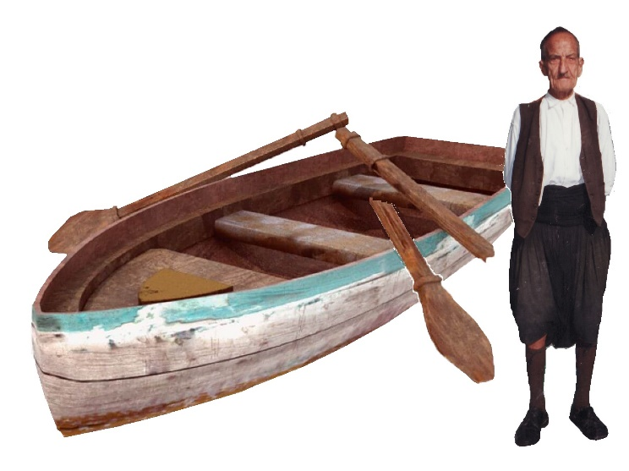
Ο ΣΩΤΗΡΗΣ ΣΤΥΛΙΑΝΟΥ ΩΣ ΨΑΡΑΣ
Ο Σωτήρης Στυλιανού ήταν ο τελευταίος βρακοφόρος που έζησε στη Χλώρακα.
Η βράκα ήταν το ένδυμα των αντρών που φοριόταν τις παλαιότερες εποχές όπου όλοι οι άντρες ακόμη και τα παιδιά, φορούσαν στην Κύπρο.
Ο Σωτήρης γεννήθηκε στις αρχές του 1900 και έζησε γεροντοπαλλήκαρο όλη του τη ζωή. Ησχολήθει με διάφορες εργασίες και επαγγέλματα όπως ιεροκήρυκας, φιλόσοφος, μελισσοκόμος, περιβολάρης και ψαράς.
Όντας νέος είχε μια βάρκα που την είχε δεμένη στον κόλπο στο Δήμμα, και όποτε το επέτρεπε ο καιρός, την ορμούσε στο πέλαγο και έριχνε δίχτυα.
Δυο τρεις βάρκες όλες κι όλες που είχαν οι χωριανοί, τις είχαν δεμένες στο μικρό ορμίσκο που αν και απομακρυσμένο μέρος από το χωριό, κανείς δεν τις πείραζε.
Ένα απόγευμα κάποιοι ρόκολοι χωριανοί οι Κώστας Λιασίδης, Κωστής Τσιάκκος, Ττοουλής Πενταράς και Χαμπής Καραμανλής που έπαιζαν στην ακρογιαλιά, είδαν ένα βαπόρι να πλέει στον ορίζοντα, και στην αλαφρομυαλιά της νιότης τους, σκέφτηκαν για χάζι να πάρουν τη βάρκα του Σωτήρη να κωπηλατήσουν ως το πλοίο να το δουν από κοντά.

Έλυσαν τη βάρκα, και λάμνοντας κουπί ξανοίχτηκαν στα βαθιά. Μη γνωρίζοντας όμως το χειρισμό των κουπιών, με αχρείαστη δύναμη τραβούσαν ίσως νομίζοντας ότι έτσι φοβέριζαν τον φόβο τους που προερχόταν από το σκοτάδι της νύχτας που απλωνόταν σιγά σιγά και τα κύματα της θάλασσας που μαύριζαν όσο η νύχτα προχωρούσε.
Με τόση δύναμη όμως που έβαζαν η αντίσταση της θάλασσας δυνάμωνε, ώσπου ακούστηκε ένα κρακ, και το ένα κουπί έσπασε.
Τι να κάμουν, είχαν ξανοιχτεί στα βαθιά και ο φόβος όρμησε στις καρδιές τους κάνοντας τους να έχουν μαύρες σκέψεις. Τι θα απογίνονταν, πως με ένα κουπί θα τα κατάφερναν; Όταν όμως ο φόβος μοιράζεται με πολλούς λιγοστεύει, έτσι και οι νεανίες αφού συσκέφθηκαν μεταξύ τους, ψύχραιμα αποφάσισαν τι να κάμουν.

Ήταν καλοί κολυμβητές και ήταν η πρώτη τους σκέψη να κολυμπήσουν, να τραβήξουν τη βάρκα μαζί τους. Αλλά ο Κωστής ο Λιασίδης φοβόταν τους καρχαρίες και δεν ήθελε να βουτήξει, αυτόν τον φόβο τον διέσπειρε και στους άλλους. Ο Κωστής ο Τσιάκκος κατέβασε μια φαεινή ιδέα, αντί για κουπί, να χρησιμοποιήσουν τα χέρια τους.
Δύσκολο όμως το έργο και επίπονο, με τη σειρά ένας στο κουπί στη μια πλευρά και άλλος με τα χέρια στην άλλη πλευρά, για ώρες κωπηλατούσαν.
Κατά τις πρωινές ώρες τα κατάφεραν και εισήλθαν στον μικρό κολπίσκο. Κατακουρασμένοι έδεσαν τη βάρκα και πήραν το ανηφόρι για το χωριό. Συμφώνησαν να μην πουν τίποτε σε κανένα, για να μην υποστούν τιμωρία για την πράξη τους.

Όταν ξημέρωσε καλά η μέρα, ο Σωτήρης είδε τη ζημιά και θυμωμένος, ερευνώντας και ρωτώντας, ανακάλυψε τους δράστες.
Όμως ως θρήσκος και φιλόσοφος άνθρωπος, αποφάσισε να μην τους τιμωρήσει, αλλά να τους δώσει ένα διδακτικό μάθημα για να μάθουν να εκτιμούν τη ξένη περιουσία.

Ένα πρωί παράκατσε στο Δήμμα ώσπου φάνηκε ο Κωστής ο Τσιάκκος που τον έστειλε ο κύρης του να ζέψει τον γάιδαρο που ήταν παλουκωμένος σε έναν όχτο για να γυρίσει το αλακάτι να ποτίσει τα παντζάρια.
Όταν πλησίασε κοντά για να τον βλέπει, ξεπαλλούκωσε το ξένο γαϊδούρι, και καβαλικεύοντας το ξεκίνησε να φεύγει. Ο Κωστής που τον είδε, άρχισε να τον τρέχει και να φωνάζει,
-Μα τι κάνεις, γιατί παίρνεις το ξένο γαϊδούρι;
Ο Σωτήρης αφού τον παίδεψε λίγο να τον τρέχει ξοπίσω, σταμάτησε, γύρισε και με στωικότητα, του αντιγύρισε,
-αγαπητό μου παιδί, πήρα τον γάιδαρο γιατί βγήκε ένας καινούργιος νόμος από την κυβέρνηση, που λέει ότι ο ένας μπορεί να παίρνει την περιουσία του άλλου χωρίς να ρωτά. Εσείς πήρατε ξένη βάρκα, και εγώ ξένο γαϊδούρι.
Και συνέχισε το δρόμο του, χωρίς να επιστρέψει τον ξένο γάιδαρο.
Ο Κωστής καταλαβαίνοντας το δίκαιο δεν διαμαρτυρήθηκε, παρά όταν βρέθηκε με τους φίλους του αποφάσισαν πως ήταν πρέπον και σωστό να αγοράσουν καινούργιο κουπί να το δώσουν στο Σωτήρη και να του ζητήσουν να τους συγχωρέσει.
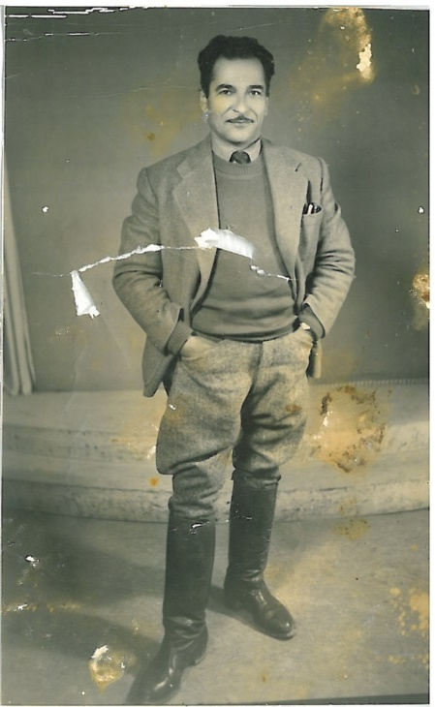
Η ΠΙΟ ΜΕΓΑΛΗ ΨΑΡΙΑ
Ο Χαμπής ο Μαύρος ήταν ο πιο ξακουστος ψαράς με δυναμίτη. Μια φορά με βοηθούς τον Χαρίλαο, τον Κουρούσιη και τον Βέργα, εξόρμησαν στη Μάα να ψαρέψουν.
Αγκάζαραν τον Φίλιππο το Λαούρη ιδιοκτήτη ταξί να τους μεταφέρει, και συμφώνησαν να τους περιμένει μέχρι να τελειώσουν για να τους πάρει πίσω.
Ο Βέργας και ο Κουρούσιης δεινοί κολυμβητές γυμνοί με τα σώβρακα, ήταν έτοιμοι να βουτήξουν να βγάλουν τα ψάρια. Ο χαρίλαος που είχε μακρύ και δυνατό χέρι βαστούσε το δυναμίτη έτοιμος να τον ρίξει. Και ο χαμπής που είχε αετίσιο μάτι, κατόπτευε τη θάλασσα.
Δεν περίμεναν πολλή ώρα, σε λίγο φάνηκε ένα μεγάλο αλάγι από σορκούς, οπότε ο Χαμπής, έδειξε το ακριβές σημείο εκείνο που περνούσαν τα ψάρια και στο οποίο ο Χαρίλαος ανάβωντας το φυτίλι, έριξε το δυναμίτη με ακρίβεια.
Ακούστηκε ένα δυνατό μπαμ και η θάλασσα από τη μεγάλη πίεση της δυνατής έκρηξης αναταράχτηκε και µανιασµένη ανέβηκε ψηλά στον ουρανό. Οι νεαροί βούτηξαν στην κρύα πρωινή θάλασσα και πριν τα ψάρια βουλιάξουν στον βαθύ πάτο της θάλασσας, άρπαξαν τα πρώτα και ύστερα ανεβαίνοντας στην επιφάνεια τα έριξαν έξω στα βράχια. Με κάθε βουτιά έφερναν δυο τρεις μεγάλους γκριζόμαυρους σορκούς. Σε κάποια στιγμή ο Χαμπής ο Μαύρος τους φώναξε να μαζέψουν μόνο τα μεγάλα και να αφήσουν τα μικρά, διότι η έκρηξη ήταν δυνατή και ακούστηκε μακριά, γι αυτό θα έπρεπε να τελειώσουν γρήγορα.
Σε λίγη ώρα πάνω στα βράχια έξω στην παραλία σχηματίστηκε ένας μεγάλος σωρός και ο Φίλιππος σκεφτόταν ότι δεν θα χωρούσαν όλα στο ταξί.
Ο Χαρίλαος συμφώνησε και αυτός, και τους είπε να σταματήσουν να βουτούν άλλο.
Ο Χαμπής από το ψηλό βράχο που στεκόταν έβλεπε τον πάτο της θάλασσας να είναι σπαρμένος από σκοτωμένα γκριζόμαυρα ψάρια που από την διάθλαση του ήλιου γιάλλιζαν και σκέπαζαν τα κίτρινα φύκια και την άσπρη άμμο. Μαράζωνε κι αυτός με τη σειρά του σκεπτόμενος ότι ήταν κρίμα κι άδικο τόσα ψάρια να μείνουν να τα φάν τα άλλα ψάρια. Παρ όλα αυτά χωρίς να χασομερά, έδινε οδηγίες στους άλλους να βιαστούν για να μην πιαστούν στα πράσα.
Ο Χαμπής σκεφτόταν ότι σε όλη του τη ζωή δεν ματαείδε άλλη φορά τόσα πολλά ψάρια, ο Χαρίλαος ως χωρατατζής διερωτοταν τι θα τα έκαναν τόσα πολλά, ποιος θα τα έτρωγε, και οι νεαροί της παρέας κάθονταν στο πίσω κάθισμα κορτωτοί και περήφανοι, ενώ τέλος ο Φίλιππος δήλωσε ότι τώρα που τελείωσαν και θα έφευγαν χωρίς να τους πάρουν χαπάρι, η καρδιά του πήγε στη θέση της που από την έγνοια όλη την ώρα χτυπούσε τρελλά.
Μπήκαν όλοι μέσα εκτός από τον Χαρίλαο που τους είπε να περιμένουν γιατι κατουρήθηκε. Πήγε πίσω από ένα μεγάλο πυκνό θάμνο, πριν σκιάσει όμως πίσω του, γύρισε κατά πάνω τους φωνάζοντας ,
-αστυνομία, μας έπιασε η αστυνομία.
Μεμιάς πίσω από την πυκνή βλάστηση πρόλαβαν αστυνομικοί οπλισμένοι με τα όπλα προτεταμένα. Τους έπιασαν επ αυτοφώρω, ήταν όλοι καταδικασμένοι, το ήξεραν. Τα προστίματα θα πολύ μεγάλα, ακόμα γνώριζαν πως αν κάποιος είχε προηγούμενη καταδίκη, δεν θα γλύτωνε τη φυλακή.
Σήκωσαν τα χέρια ψηλά και παραδόθηκαν. Ο Φίλιππος προσπάθησε να μιλήσει στον επικεφαλής και να τους εξηγήσει ότι αυτός ήταν μόνο ο ταξιτζής και δεν ψάρευε μαζί τους, αλλά ο αρχιτελώνης αγριεμένα του είπε ότι είχε να πει, θα το έλεγε στον ανακριτή.
Και σπρόχνωντας τον βίαια πρώτα αυτόν και μετά τους άλλους, τους μπουζούριασαν τον ένα πάνω στον άλλο σε ένα λαντρόβερ και τους οδήγησαν στα κρατητήρια.
Η κατηγορίες που τους βάραιναν ήταν μεγάλες, για παράνομη αλιεία, κατοχή καψουλιών, φυτιλιού, δυναμίτιδας και χρησιμοποίηση τους με αποτέλεσμα την καταστροφή της θαλάσσιας πανίδας και χλωρίδας, και την έκθεση σε κίνδυνο άλλων τυχόν διερχομένων ανθρώπων από την περιοχή.
Το 1940 – 50 στη Πάφο ήταν διορισμένοι δυο δικαστές, ένας Ελληνοκύπριος και ένας Τουρκοκύπριος που επέβαλλαν τις ποινές κατά το δοκούν, κυρίως όταν οι υποθέσεις ήταν συνηθισμένες και απλές. Όμως το παράνομο αλίευμα ετιμωρείτο αυστηρά.
Ο Χαμπής ως ταχτικός δυναμιτιστής, κατάφερε με το ρουσφέτι να έχει τα μέσα και τις απαιτούμενες διασυνδέσεις με τους εκάστοτε αστυνόμους και δικαστές, και έτσι να γλυτώνει τις καταδίκες.
Για καλή τους τύχη ο δικαστής που θα τον δίκαζε ήταν ο Τούρκος Χουλουσής που ήταν στενός του φίλος, αφού πολύ ταχτικά από τις ψαριές που αλείευε, αρκετές ποσότητες κατέληγαν πεσκέσι στο τραπέσι του.
Εκείνον τον καιρό οι δικαστές δίκαζαν όπως ήθελαν, δεν έδιναν λογαριασμό, ακόμα και για το θεαθήναι δεν τηρούσαν τα προσχήματα. Έτσι και σε αυτή την περίπτωση, ο Χουλουσή εφέντης θέλωντας να αθωώσει τον φίλο του, ρώτησε τον εισαγγελέα τι έκαμαν οι κατηγορούμενοι, και αυτός παρουσίασε σαν τεκμήριο ένα δυναμίτη τυλιγμένο με σπάγγους και απαγγέλλωντας την κατηγορία είπε,
-Κύριε δικαστά, τους συλλάβαμε επ αυτοφώρω στη θάλασσα με δυναμίτη και ψάρια σκοτωμένα.
-Περιπαίζεις δικαστή πε, με σπάγγους πιάνει ψάρι; Ψάρι σίγουρα έπιασαν με καλάμι.
Απάντησε ο δικαστής.
-Κύριε δικαστή, πανω έχει καψούλι, φυτίλι και σπίρτο, και με αυτή τη σπιριθκιά ανάβει και παίζει,
του εξήγεισε ο εισαγγελέας.
Και θυμωμένος τάχατε ο δικαστής, τον διατάσσει
-Έξω πε, θέλεις να ανατινάξεις δικαστήριο στον αέρα;
και γυρνωντας στους κατηγορούμενους λέει,
-Ατε Χαμπή, πηαίννετε στη δουλειά σας και μη ξανακάμετε, γιατί Χουλουσής πέψει σας φυλακή.

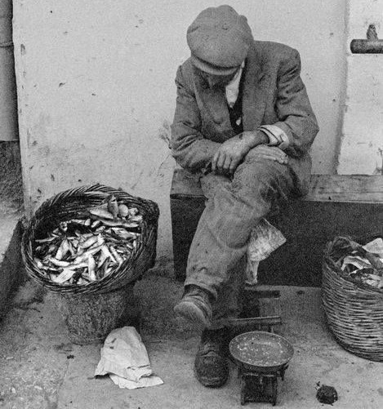

Ο ΧΑΡΙΛΑΟΣ ΚΑΙ Ο ΔΥΝΑΜΙΤΗΣ
Οι αλιείς που χρησιμοποιούν δυναμίτιδα για να ψαρέψουν, δεν χρησιμοποιούν βάρκες και ρίχνουν τους δυναμίτες από τη στεριά.
Το ψάρεμα αυτό επειδή γίνεται ολόχρονα, σε όποια μέρη της θάλασσας συμβαίνει, σκοτώνει όλους τους θαλάσσιους οργανισμούς, και προκαλείται ανεπανόρθωτη ζημιά στο θαλάσσιο οικοσύστημα.
Η έκρηξη του δυναμίτη είναι πολύ ισχυρή που σκοτώνει σε ακτίνα 200 μέτρα και βάθος 50, ανάλογα με την ποσότητα της εκρηκτικής ύλης. Καταστρέφει το φυτοπλαγκτόν, τα κοράλλια και ότι άλλο βρίσκεται στον βυθό.
H καταστροφή στο οικοσύστημα είναι τόσο μεγάλη, που για να ανακάμψει χρειάζεται έναν αιώνα.
Πολλοί ψάρευαν δι αυτού του τρόπου, ειδικά τον καιρό του αγώνα της ΕΟΚΑ όπου η δυναμίτιδα ήταν προσιτή σε όσους ήσαν ανεμιγμένοι στον απελευθερωτικό αγώνα.
Ενώ οι περισσότεροι ψαράδες ψάρευαν με το καλάμι ή με τις βάρκες και τα δίχτυα, ο Χαρίλαος δεν είχε τέτοια όρεξη. Ενώ ο πατέρας του ο Πιστέντης ήταν λάτρης της θάλασσας και φημισμένος ψαράς με βάρκα δική του που ξανοιγόταν μέχρι τον Ακάμα, αυτός προτιμούσε τον εύκολο τρόπο όταν κατά καιρούς ψάρευε, χρησιμοποιώντας δυναμίτιδα.

Είχε τον τρόπο του να εφοδιάζεται δυναμίτιδα, και κάθε φορά που πήγαινε για ψάρεμα έφερνε μια κοφίνα ψάρια. Είχε φίλο τον Τουρκόπουλο που είχε φίλο τον Αστυνόμο, καθώς επίσης και τους πετροκόπους του χωριού Άνοστο και Σιηπέττο, έτσι εύκολα προμηθευόταν όση δυναμίτιδα χρειαζόταν.
Συνήθως εξορμούσε στον Πάρακα έναν ψηλό θεόρατο βράχο στην άκρη της θάλασσας όπου από κάτω τα νερά βάθαιναν απότομα και ήταν πέρασμα ψαριών, ένα ιδανικό σημείο για καρτέρι αλαγιών ψαριών.
Τοποθετούσε κάποιο φίλο του σκοπό για να παρακολουθά μήπως φανούν τελωνειακοί, και ο ίδιος στεκόταν πάνω στο βράχο παρακολουθώντας με πολλή προσοχή τη θάλασσα κάτω από τα πόδια του.
Ο δυναμίτης που χρησιμοποιούσε ήταν ο λεγόμενος σιουσιούκκος ένα μασούρι ιδίου πάχους, σχήματος και χρώματος. Το έδενε σε βαρίδια συνήθως μακρουλές πέτρες για να μπορεί να βυθίζεται και να εκρήγνυται μέσα στο νερό ώστε να σκοτώνει τα ψάρια. Για να εκραγεί χρειαζόταν καψούλι, το οποίο πυροδοτούσε με ένα φυτίλι. Πάνω στο μασούρι σε μια τρύπα που έβγαζαν, τοποθετούσαν το καψούλι και το ένωναν με ένα κομμάτι φυτίλι μικρού μεγέθους, ώστε μόλις βούλιαζε στο κατάλληλο βάθος της θάλασσας να εκρήγνυται.
Με τον δυναμίτη όσα ψάρια ήταν στην ακτίνα της έκρηξης σκοτώνονταν όλα και έτσι πάντα ο Χαρίλαος κάθε φορά έπιανε μεγάλη ψαριά.
Όσα ψάρια περίσσευαν τα τοποθετούσε σε ένα ζεμπίλι έξω από ένα καφενείο που ο ίδιος διαχειριζόταν στη κεντρική πλατεία της Χλώρακας, και τα πωλούσε λιανικώς.
Όταν πέρασαν χρόνια παντρεύτηκε και εγκαταστάθηκε στο χωριό της Τρεμιθούσας και ησχολήθει με την περβολαριτζιή.
Το 1957 στα χρόνια της ΕΟΚΑ, αποφάσισε να σκάψει ένα πηγάδι να ποτίζει τα χωράφια του.
Μια μέρα που ήταν μέσα στο λάκκο και έσκαφτε, ακούστηκε μια εκκωφαντική έκρηξη και ο βοηθός του που τραβούσε τα χώματα άρχισε να φωνάζει,
-έρχονται Εγγλέζοι, έρχονται Εγγλέζοι,
και έτρεξε και έφυγε μακριά.
Ο Χαρίλαος βγήκε από το πηγάδι και έτρεξε κι αυτός να μην τον συλλάβουν ως δράστη καθώς σε κοντινή απόσταση τοποθέτησαν οι αντάρτες την βόμβα, αλλά για κακή του τύχη τον πρόλαβαν οι Εγγλέζοι και του φώναξαν,
-Άλτ,
αλλά δυστυχώς ο άμοιρος έχε χαλασμένη την ακοή από τους δυναμίτες που έριχνε στη θάλασσα για να ψαρεύει ψάρια και δεν τους άκουσε, και δεν σταμάτησε, έτσι τον πυροβόλησαν και τον σκότωσαν.
Ήταν νέος στην ηλικία και άφησε χήρα τη γυναίκα του με ένα μικρό παιδί, ένα κοριτσάκι.

Ο ΘΗΣΑΥΡΟΣ
Ήταν μια περίοδος δύσκολη και φτωχή, η εποχή του μεσοπολέμου, όπου οι άνθρωποι πτώχευσαν και όλοι προσπαθούσαν και κατεργάζονταν τέχνες για να επιβιώσουν. Δυο κολλητοί φίλοι από την Κάτω Πάφο καλοί μαστόροι ξυλουργοί, ναυπήγησαν μια μεγάλη βάρκα και με δίχτυα τράτευαν ψάρια στις θάλασσες της Πάφου. Έστρωσαν μια καλή εργασία και σιγά με τον καιρό, μάζευαν χρήματα και τα φύλαγαν σε ένα μικρό ξύλινο σεντούκι το οποίο είχαν κρυμμένο στο μικρό μπαλαούρο στο πρυμιό ποδόσταμο της βάρκας.
Όταν πέρασε καιρός, τα χρήματα μαζεύτηκαν, έγιναν ένας μικρός θησαυρός. Σκέφτηκαν για να μην έχουν φόβο από κλέφτες, χρησιμοποιούσαν για σπίτι τους το πλεούμενο τους, ακόμα σκέφτηκαν για να μην βρέχονται τα χρήματα από τα κύματα, τα φύλαγαν σε γρόσια.
Μια μέρα του έτους 1930 με τη θάλασσα ησυχασμένη και τον καιρό δίχως κακά προμηνύματα και ενώ έπλεαν μεσοπέλαγα, σηκώθηκε ένα ξαφνικό μπουρίνι και βούλιαξε τη μεγάλη βάρκα. Οι άγριοι άνεμοι, τα θεόρατα κύματα και τα νότια ρεύματα τους έσπρωξαν στις ξέρες του Φουρφουρή και πάνω τσακίστηκαν.
Ναυαγισμένοι μέσα στην άγρια φουρτούνα, όμως καλοί κολυμβητές μετά από ώρες κοπιαστικής προσπάθειας κατάφεραν να βγουν στη στεριά, μακριά από τον τόπο που βούλιαξαν καθώς τα ρεύματα τους παρέσυραν και τα κύματα τους ξέβρασαν στη θάλασσα της Αλικής.
Αποκαμωμένοι έγειραν στην άμμο να ξεκουραστούν. Έμειναν εκεί τέζα, η μέρα πέρασε, ήρθε η νύχτα, πέρασε κι’ άλλη ώρα. Τα κορμιά τους πονούσαν από το δύσκολο πάλεμα, και ένιωθαν όλους τους μύες πιασμένους και καταπονεμένους. Είχαν δώσει μια αδυσώπητη μάχη με τα στοιχεία της φύσης και κατάφεραν να κρατηθούν ζωντανοί. Ένιωθαν ευχαριστημένοι και ευγνωμονούσαν τον Θεό που τους βοήθησε, ταυτόχρονα η στεναχώρια πλάκωνε στις καρδιές τους για το μεγάλο κακό. Έχασαν όλο το βιός τους, τη βάρκα τους, τα χρήματα τους. Τόσοι χρόνοι εργασίας, τόσοι κόποι, τόση οικονομία να φτιάξουν ένα κομπόδεμα για τα γερατειά τους και τώρα πλέον τι; Χωρίς χρήματα τι θα απογίνονταν, θα άρχιζαν από αρχής; Δεν ήταν εύκολο. Είχε περάσει η νεότης τους, οι αντοχές τους λιγόστεψαν και τα γερατειά φάνταζαν στο εγγύς μέλλον. Έπρεπε οπωσδήποτε να ψάξουν για το θησαυρό τους. Σαν καλοί ναυτικοί που έγιναν στα τόσα χρόνια, γνώριζαν το ακριβές στίγμα που ναυάγησαν, οπωσδήποτε θα προσπαθούσαν.
Έτσι στο φως του φεγγαριού πήραν το ανηφόρι για τη Χλώρακα, θα πήγαιναν εκεί να αναζητήσουν βοήθεια. Με κόπο σηκώθηκαν και με κόπο έσυραν τα βήματα τους και περπάτησαν τη μικρή απόσταση ως το χωριό που τους φάνηκε όμως πολύ μακριά καθώς ήταν εξουθενωμένοι από τη μεγάλη ταλαιπωρία που υπέστησαν.
Στο πρώτο σπίτι που βρήκαν χτύπησαν την πόρτα. Τα φώτα μέσα ήταν κλειστά, οι άνθρωποι κοιμόντουσαν. Η ώρα ήταν περασμένη αλλά η ανάγκη τους έκαμε να επιμείνουν, να χτυπούν, ώσπου μια χαραμάδα φωτός φάνηκε κάτω από την πόρτα. Ο νοικοκύρης με μια λάμπα πετρελαίου στο χέρι άνοιξε και με την ανησυχία στο πρόσωπο τους ρώτησε τι γύρευαν. Καταλάβαινε πως τέτοια ώρα περασμένη σίγουρα κάτι κακό είχε συμβεί.
Οι ψαράδες του εξήγησαν το κακό που τους βρήκε και του ζήτησαν μια βοήθεια. Ο καλός νοικοκύρης μη έχοντας τρόπο να τους βοηθήσει και θεωρώντας πως ο μουχτάρης του χωριού μπορούσε καλύτερα, τους ορμήνεψε πως λίγο πιο πέρα, στο κέντρο του χωριού, δίπλα στην μεγάλη νεόκτιστη εκκλησία της Παναγίας, μοναχικό που εύκολα θα μπορούσαν να αναγνωρίσουν, ήταν το σπίτι του Κοινοτάρχη και αυτός σίγουρα θα τους βοηθούσε με τον καλύτερο τρόπο.
Ο μουχτάρης ο Αντωνάς Λιασίδης ήταν καλός, φιλόξενος και σαν αρχηγός του χωριού πάντα υπηρετούσε με πίστη το καθήκον του. Ήταν δυναμικός, κοψονούρης και έλυνε όσα προβλήματα ενέκυπταν. Άνοιξε λοιπόν την πόρτα, άκουσε το πρόβλημα και αμέσως έμπασε μέσα τους ναυαγούς. Φώναξε της κυράς του να σηκωθεί και όσο να τους κάμει μια σούπα, αυτός τους έφτιαξε ένα τσάι με σπακιά και με χαμηλή φωνή για να μην ξυπνήσουν τα μικρά παιδιά που κοιμόντουσαν στην κάμαρη, κουβέντιασε μαζί τους ώστε να γνωρίσει τι ακριβώς είχε συμβεί.
Αφού έφαγαν τη σούπα και στένιωσε ο οργανισμός τους, και αφού τους έταξε πως μόλις ξημέρωνε η μέρα θα πήγαιναν για αναζήτηση του ναυαγίου, τους έβαλε να κοιμηθούν στο αχερωνάρι. Εκείνους τους καιρούς της μεγαλύτερης οικονομικής κρίσης του αιώνα, οι οικογένειες ζούσαν σε μικρά σπιτάκια της μιας ή κάποτε και δεύτερης κάμαρης, έτσι μη έχοντας χώρο να τους φιλοξενήσει στο σπίτι καθώς μέσα ζούσε με ένα τσούρμο παιδιά, τους έβαλε να κοιμηθούν με τα βόδια στο αχερωνάρι, πάνω στα άχερα.
Με το χάραμα του φου, όλο το χωριό ήταν στο πόδι. Τα νέα κυκλοφόρησαν και περίεργοι οι φαμελιάρηδες και οι νιοί, μαζεύτηκαν στο καφενείο του Κοινοτάρχη να μάθουν τα νέα από πρώτο χέρι. Στο μεγάλο τετράγωνο τραπέζι κάθονταν οι ψαράδες με τον μουχτάρη και συζητούσαν με όλους τους χωριανούς γύρω καθισμένους.
Εκείνη τη μέρα ο Αντωνάς πούλησε πολλούς καφέδες. Ευχαριστημένος που έβλεπε τη μουχτάρενα να φτιάχνει επιδέξια και με γρηγοράδα τους καφέδες, πήρε το λόγο και εξήγησε σε όλους τη λύση που θα έδινε στο πρόβλημα.
Εκείνο τον καρό ψαράδες στη Χλώρακα που είχαν βάρκα ήσαν όλοι μόνο τρεις. Ο Πιστέντης με τον Βλόκκο που είχαν μια μικρή, και ο Βασίλης που είχε μια μεγαλύτερη. Ο Αντωνάς έστειλε τους γιούς του και τους κάλεσε, έστειλε και ένα χωριανό και κάλεσε τον Γιώρκη.
Ο Γιώρκης ήταν γεωργός και είχε τα χωράφια του δίπλα στη θάλασσα. Ήταν φημισμένος κολυμβητής και βουτηχτής με μεγάλη αναπνοή.
Κατέβηκαν λοιπόν στο Δήμμα το απάνεμο μικρό φυσικό λιμανάκι, και μέσα στη μεγάλη βάρκα του Βασίλη επιβιβάστηκαν ό ίδιος, ο Γιώρκης και οι ψαράδες.
Ο μουχτάρης τους κατευόδωσε με μια ευχή για επιτυχία, και ο Βασίλης έλυσε τη βάρκα, πήρε τα κουπιά και άρχισε να κωπηλατεί. Η θάλασσα ήταν ήσυχη, χωρίς κύμα. Το μπουρίνι που βούλιαξε τους ψαράδες ήταν περαστό, κράτησε μόνο λίγη ώρα και τώρα η θάλασσα ήταν τελείως γαληνεμένη.
Όταν έφτασαν στον τόπο που τους υπέδειξαν οι ναυαγοί, ο Γιώρκης πήρε τη γυάλα και ενώ ο Βασίλης οδηγούσε επιδέξια τη βάρκα σε κυκλικές κινήσεις, αυτός ανίχνευε τον βυθό της θάλασσας.
Το γυαλί ήταν μια απλή κατασκευή - εφεύρεση των ψαράδων που με αυτό έβλεπαν πεντακάθαρα τον βυθό της θάλασσας. Ήταν ένας μεγάλος τενεκεδένιος μαστραπάς που αφαιρούσαν τον πάτο και τοποθετούσαν στη θέση του ένα καθαρό τζάμι και το στεγανοποιούσαν με στόκο για να μην μπαίνει μέσα νερό να θολώνει. Το βουτούσαν στο νερό, και έβλεπαν πεντακάθαρα μέσα σε αυτό.
Με υπομονή και με επιμονή, σε κάμποση ώρα εντόπισαν το ναυάγιο. Ο Γιώρκης έτοιμος φορώντας ένα κοντοσώβρακο, πήρε βαθιά αναπνοή και έκανε το μακροβούτι. Όταν έφτασε στη βάρκα, υπολόγισε το βυθό μέχρι εφτά οργιές. Ήταν μεγάλο το βάθος, έπρεπε να κάνει γρήγορα για να μην του τελειώσει η αναπνοή. Η βάρκα ήταν πολύ γερμένη, και το έργο του να ξεσφηνώσει την ξύλινη κασέλα πολύ δύσκολη. Με αγωνία να του φτάσει ο αέρας, με βιασύνη την τράβηξε, και ώ τι ατυχία, αυτή άνοιξε και τα γρόσια έπεσαν στον πάτο της θάλασσας και σχημάτισαν ένα σκούρο γουνάρι που ξεχώριζαν πεντακάθαρα πάνω στη ξανθή άμμο.
Μη έχοντας όμως άλλη αναπνοή, ανέβηκε στην επιφάνεια να αναπνεύσει, και να ξαναβουτήκσει να τα μαζέψει.
Βγαίνοντας πιάστηκε από τη βάρκα να ξαποστάσει, και αφού πήρε κάμποσες βαθιές ανάσες, εξήγησε τα καθέκαστα στους άλλους. Οι δυο ψαράδες με μια ελπίδα στην καρδιά να γενιέται ένιωσαν μια ανακούφιση, και με αγωνία αποφάσισαν να περιμένουν το επόμενο μακροβούτι του Γιώρκη.
Ο Γιώρκης ξαναβούτηξε, έφτασε στο βυθό, αλλά αχ τι κακό, τα γρόσια δεν ήταν στη θέση τους. Βούλιαξαν στη μαλακή άμμο και χάθηκαν. Άρχισε με τα χέρια να ανασκαλίζει το βυθό, αλλά τίποτα. Τα κατάπιε η άμμος και όσο κρατούσε η αναπνοή του έψαχνε και έψαχνε.
Ξαναβούτηξε πολλές φορές, αλλά πάλι τίποτα. Τα γρόσια χάθηκαν, τα κατάπιε η θάλασσα.
Οι ψαράδες πολύ στεναχωρημένοι παρακαλούσαν τον Άη Νικόλα να κάμει ένα θαύμα, να βρεθεί η περιουσία τους, αλλά ίσως εκείνη τη μέρα ο Άγιος ασχολείτο με άλλους ναυαγούς.
Ύστερα από πολλές προσπάθειες, ο Βασίλης αποφάσισε πως δεν μπορούσαν να κάμουν τίποτα άλλο. Κάλεσε τον Γιώρκη να ανέβει στην βάρκα, και εξηγώντας πως άλλο δεν γινόταν, και λέγοντας δυό λόγια παρηγοριάς στους ψαράδες, πήρε τα κουπιά και έβαλε ρότα για τη στεριά.
Οι δυό φίλοι από την Κάτω Πάφο κατσουφιασμένοι καταριόνταν την κακή τους μοίρα, και δάκρυα έτρεχαν από τα μάτια τους.
(Τις πληροφορίες μου έδωσε ο Ανδρέας Λιασίδης, εγγονός του Αντωνά Λιασίδη)

Ο ΓΕΡΟ ΝΑΥΤΙΚΟΣ
Τα χρόνια πέρασαν, η νεότης τέλειωσε και ο αδυσώπητος χρόνος φορτώθηκε στη καμπούρα του Βασίλη. Ογδόντα χρόνων πλέον, παρέδωσε τα ηνία στο γιο του που και αυτός Βασίλης τιμής ένεκεν, και ο ίδιος από κοντά για να σπάζει τη μοναξιά του, τον καθοδηγεί στο εμπόριο ιχθύων που με τόσο κόπο έστησε παλεύοντας μια ζωή με τη θάλασσα και τα στοιχεία της, που όμως αυτή δεν του αρνήθηκε την μεγάλη επιτυχία, και έτσι στο πέρασμα των χρόνων κατάφερε να στήσει την επικερδή του επιχείρηση.
Δεν φαίνονται τα χρόνια πάνω του, δείχνει πολύ νεότερος καθώς μια ζωή παρέα με τη θάλασσα και αναπνέοντας το ζωοδόχο ιώδιο της διατηρήθηκε νεότατος και ακμαίος, όμως θέλησε να παραδώσει τα ηνία, και ο ίδιος από κοντά, να είναι σε επαφή μαζί της καθώς τόσο την αγάπησε που του έγινε δεύτερη φύση.
Μια ζωή λοιπόν θάλασσα, μια ζωή πάλεμα μαζί της, μια ζωή στο ρίσκο. Κάθεται και συλλογάται τις αμέτρητες περιπέτειες που έβίωσε μαζί της και καμιά φορά αναπολώντας στον ξύπνιο του, σκέφτεται άν ξαναγεννιόταν θα άρχιζε πάλι από την αρχή με τον ίδιο τρόπο. Στες ίδιες θάλασσες, στα ίδια σαπιοκάραβα, στους ίδιους ωκεανούς. Με χαρά θα ξαναζούσε τους ίδιους κινδύνους και με την ίδια ατρόμητη ψυχή όπως παλιά, θα τους αντιμετώπιζε.
Τώρα γέρος πλέον χορτασμένος της ζωής, κάθεται και από κοντά παρακολουθά το γιο του να διαχειρίζεται ότι αυτός με τα δυο του χέρια και χίλιους κινδύνους δημιούργησε, αλλά παρ όλη την ευφορία που αισθάνεται, ταυτόχρονα μεγάλη λύπη τον στεναχωρεί αφού δεν μπορεί πλέον να χαρεί τη θάλασσα όπως παλιά, πάρα μόνη ευχαρίστηση που του απόμεινε είναι οι επισκέψεις του στις θάλασσες της Χλώρακας όπου σ αυτές έζησε και ανδρώθηκε. Πολλές φορές παίρνει των ομματιών του και τα βήματα του τον οδηγούν στους τόπους τους παλιούς, τους θαλασσινούς. Με τις ώρες παραμένει εκεί να τους αποθαυμάζει και να σκέφτεται τα περασμένα όπως να ήταν χτες, με ζωντανές και έντονες τις μνήμες.
Στην άλλοτε πανέμορφη λίμνη των Ροδαφινιών δεν μπορεί να μείνει ώρα πολλή, γιατί την βλέπει χαλασμένη και ξεχερσωμένη, καταστραμμένη από ανθρώπων χέρια που θέλησαν να την αλλοιώσουν και να την εμπορευτούν. Σ αυτή την θαλασσινή λίμνη που αυτός με άλλα παιδιά της ηλικίας του έπαιζαν και γελούσαν μαζεύοντας φτείρα για να ψαρέψουν, εδώ που τη νύχτα με πυροφάνι μάζευαν αστακούς, τώρα καθώς τη βλέπει ξεχερσωμένη, η καρδιά του θλίβεται και πονεί.
Έτσι δεν στέκει ώρα πολλή, τα βήματα του τον παίρνουν στον όμορφο κολπίσκο του Δημμάτου με την μακραίωνη ιστορία που άφησαν ως παρακαταθήκη οι πρόγονοι χωριανοί του, αλλά όπου και ο ίδιος έγραψε μέρος της. Σαυτό το μαγικό τοπίο, το ήσυχο λιμανάκι που δεν γνώριζε τρικυμίες και όπου μέσα εύρισκαν καταφύγιο όλοι οι ναυτικοί ψαράδες όταν η θάλασσα αγρίευε και με μανία έσπαγε τα κύματα της στις βραχώδεις ακτές.
Έβλεπε τις ξέρες του Φουρφουρή λίγες εκατοντάδες μέτρα από την ακτή και αναθυμόταν πόσα πολλά ψάρια έπιασε εκεί, και πόσο όμορφος ήταν ο βυθός από κάτω γεμάτος βράχια και σπήλαια με τεράστια πράσινα φύκια και σφουγγάρια που βλάσταιναν και σκέπαζαν αμέτρητα αρχαία ναυάγια.
Και γεμάτος αναμνήσεις συνέχιζε το δρόμο του ως τον μεγάλο κόλπο του Πηλού, όπου όταν η θάλασσα το επέτρεπε πολλά κουρσάρικα καράβια τον παλιό καιρό έπιαναν ράδα για να φορτώσουν στόρια ή και να κουρσέψουν τους ιθαγενείς κατοίκους καθώς του έλεγε ο πατέρας του. Ήταν μια θάλασσα εξ ίσου όμορφη όπως τις άλλες, αλλά σκοτεινή σε βαθύ μπλε καθώς είχε βάθος αμέτρητο, που όταν τρικυμίαζε τα κύματα κατέτρωγαν τις μαλακές χωμάτινες ακτές.
Πιο πέρα η ιστορική ακτή της Αλυκής και αυτή κατεστραμμένη από χέρια ανθρώπινα στο όνομα της ανάπτυξης, δεν άντεχε η καρδιά του να την βλέπει σε τέτοιο χάλι, γι αυτό προσπερνώντας την, έφτανε στον ψηλό γκρεμό του Πάρακα όπου πάνω σ αυτόν γράφτηκαν πολλές ιστορίες και όμορφα παραμύθια από παλαιούς και νέους κατοίκους.
Και τέλος η θάλασσα του Κοττσιά ένας πανέμορφος όρμος σπαρμένος με ξανθή άμμο, μια από τις ομορφότερες παραλίες της γης.
Πολλές οι αναμνήσεις, μεγάλη η νοσταλγία για τα παλιά, ένας κόμπος δενόταν στο λαιμό του Βασίλη και γεμάτος συγκίνηση έπαιρνε την ανηφόρα της επιστροφής, στη θαλπωρή του μεγάλου του αρχοντικού, στον σύγχρονο πολιτισμό και στις ανέσεις της ευάρεστης σημερινής του ζωής. Αλλά ήξερε, αν ήτανε να διαλέξει ξανά από την αρχή, θα προτιμούσε τις παλιές πέτρινες εποχές, τα δύσκολα εκείνα χρόνια της φτώχειας που το μεροκάματο δύσκολα έβγαινε, που με σκληρό κάματο και ατελείωτες νυχθημερόν ώρες οι άνθρωποι εργάζονταν χωρίς βαρυγγομό για τον επιούσι

